**Жуковский Павел 3 курс 12 группа**

**Лабораторная работа №17**

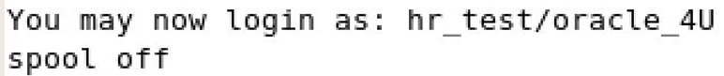







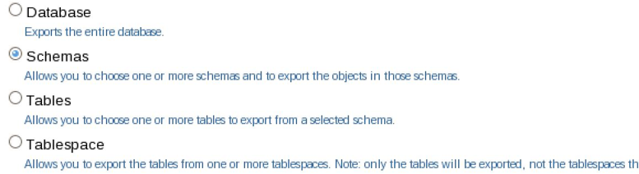



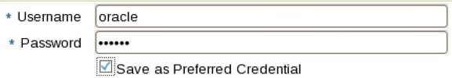



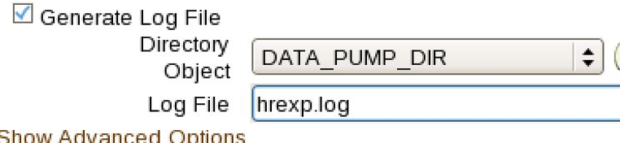

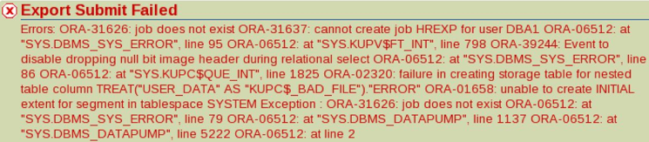





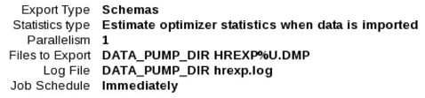

Можем наблюдать, что экспортированная схема по какой-то причине не создаётся…